五大连池市消防救援大队公开招聘

公益岗位消防员公告

为满足社会经济迅速发展对消防力量的需求需要，经市委、市政府研究同意，特面向社会公开招聘公益岗位消防员。结合实际用人需求，特制定本公告。
一、招聘单位及计划
五大连池市消防救援大队计划公开招聘公益岗位消防员3名。
二、招聘原则及方式
坚持德才兼备的用人标准和公开、平等、竞争、择优的原则，采取体能测试与考察相结合的办法公开招聘，择优录取。
三、招聘条件及录取方式
（一）招聘条件
1.男性，高中（中专）及以上学历人员，18周岁以上 30周岁以下（1991年4月7日至2004年4月6日间出生），身高170cm及以上，五大连池行政区划内城镇户籍（不包含风景区），户籍在2022 年４月６日前迁入有效，符合报考条件且取得B2及以上机动车辆驾驶证人员年龄可放宽至35周岁及以下（1986年4月7日及以后出生）；
2.遵纪守法，品行端正，热爱祖国，拥护中国共产党，具有吃苦耐劳和全心全意为人民服务精神；
3.热爱消防事业，身体健康，具备履行岗位职责的身体条件。
有下列情形之一的，不得报考：
1.道德品行败坏，有流氓、赌博、吸毒等不良行为的人员，
受过刑事处罚人员；
2.被开除公职人员，被开除中国共产党党籍人员；
3.尚未解除党纪、政纪处分或正在接受纪律审查的人员；
4.涉嫌违法犯罪正在接受司法调查，尚未作出结论的人员；
5.在各级公务员、事业单位招聘考试中被认定有作弊行为的或有报考不诚信记录，且处理期未满的人员；
6.有精神病史、抑郁症史人员；
7.个人注册个体工商户及具有企业法人资格；
8.其他不符合招聘情形的人员。
（二）录取办法
如有取得B2及以上机动车辆驾驶证符合报考条件人员报考，可直接进行考核程序。剩余名额采取体能测试与考察相结合方式开展，按照从高分到低分的顺序依次录取。同等考试条件下，分数相同，按次序优先录用解放军和武警部队退役官兵、国家综合性消防救援队伍退出指战员以及地方政府、企业专职消防队伍人员、年龄较小人员。
(三)注意事项
1.考试不设开考比例；
2.报考人员需对提供材料的真实性负责，资格审查工作贯穿公开招聘全过程，凡提供虚假信息、伪造相关材料者，一经发现，立即取消聘用资格。已办理聘用手续者取消聘用，并承担由此产生的一切后果；
3.报考人员需时刻关注五大连池市人民政府网站http://www.wdlc.gov.cn发布的通知及公告。报名人员要准确填报电话号码并保持畅通，如填写错误、手机关机、停机等原因造成错过考试任何环节的，报考人员自行承担相关责任。
四、招聘程序
（一）报名
1.现场报名。
本人须携带身份证、毕业证、户口薄、退役证、B2及以上驾驶证等有效证件原件及复印件1份，1寸近期免冠蓝底彩色照片3张，填写《五大连池市消防救援大队公开招聘报名资格审查表》一式1份（详见附件1），现场测量净量身高。
报名时间：2022年４月６日至 2020年４月12日
报名地点：五大连池市消防救援大队（节假日不受理报名）
联系电话：0456-6312119
（二）资格审查
报结束名后统一进行资格审查，对资格审查不合格人员，取消其应聘资格。
（三）体能测试
消防员参照《消防员职业健康标准》进行相关项目的体能测试。体能测试内容为俯卧撑、仰卧起坐、单杠引体向上、双杠臂屈伸、100米、3000米跑(详见附件2)。满分150分，合格分数线为75分，未过合格分数线者不能进行体检、考察程序。体能测试时间、地点另行通知。
（四）体检
体能测试结束后，按招聘名额1：1的比例，按体能测试成绩从高分到低分的顺序确定进入体检人员，体检标准参照《消防员职业健康标准》执行，体检不合格或缺检的取消聘用资格，按体能测试成绩从高分到低分依次递补。
（五）考察
对体检合格者进行考察。考核将通过户籍所在地社区、工作单位进行了解、个别谈话及查阅档案方式进行，重点考核应聘者在思想政治素质、道德品质、专业素养等方面的表现，同时复查报名资格。因考核不合格或其他原因不能上岗者，取消聘用资格。按体能测试成绩从高分到低分依次递补。
（六）公示和聘用
通过考察确定拟聘人选，在五大连池市政府网站上进行公示，公示时间为3个工作日，公示期满无异议的，按有关规定办理聘用手续。不服从工作安排的不予聘用。聘用人员实行试用期制度，试用期为2个月，试用期满考核合格的，予以正式聘用,试用期满考核不合格的，取消其聘用资格。
五、相关待遇
（一）招聘人员为劳动合同工，实行合同管理，被聘用人员与五大连池市消防救援大队签订劳动合同，合同期限为一年，期满考核和体能测试合格，根据工作需要可续签。
（二）聘用消防员工资2000元/月。聘用人员按照国家规定参加社会保险（四险），同时投保人身意外伤害保险，费用由五大连池市消防救援大队和聘用人员按有关规定缴纳。
（三）聘用的专职消防员统一配发服装、标志。
（四）工作地点为五大连池市消防救援大队。
六、招聘纪律
（一）回避纪律。工作人员涉及与本人有亲属关系或者其他可能影响招聘公正的，应当回避。
（二）严格招聘纪律。对违反招聘纪律的工作人员，视情节轻重给予党政纪律处分。
（三）对有下列行为的人员，取消考试或聘用资格：
1.伪造、涂改证件、证明，或以其它不正当手段获取相应考试或聘用资格者；
2.应聘人员在考试、考察过程中作弊者；
3.有其它违纪情形者。
七、成立五大连池市消防救援大队公开招聘公益岗位工作领导小组。
组 长：陈德福 市组织部副部长、市人社局局长
田 崇 市消防救援大队大队长
副组长：姜 雪 市人社局副局长
孙 宇 市就业中心主任
高建辉 市勤俭路消防救援站指导员
成 员：刘 涛 刘国庆 卢天奇 耿建雄
下设办公室
办公室主任：高建辉
成 员：刘 涛 刘国庆 卢天奇 耿建雄

八、此招聘方案有关问题由五大连池市消防救援大队公开招聘公益岗位工作领导小组负责解释。

附件：
1.五大连池市消防救援大队公开招聘公益岗位报名资格审查表
2.五大连池市消防救援大队公开招聘体能测试得分对比表

五大连池市消防救援大队公开招聘
公益岗位工作领导小组
2022年4月6日
附件1：
五大连池市消防救援大队公开招聘公益岗位
报名资格审查表
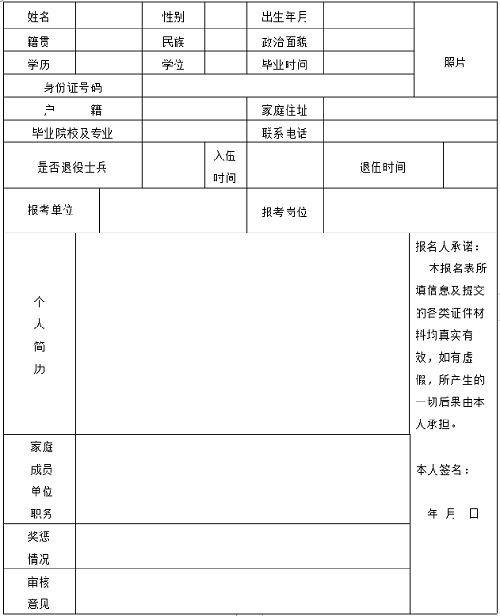
说明：“联系电话”请填写能联系到本人或家人的电话，如填写错误、手机关机、停机等个人原因造成无法联系耽误考试聘用的后果自负。

附件2：
五大连池市消防救援大队公开招聘公益岗位消防员体能测试得分对比表
项目 | 3000米 |  | 100米
年龄  得分 | 25岁及以上 | 18-25岁 | 25岁及以上 | 18-25岁
25 | 16′ | 15′ | 15″50 | 15″
21.5 | 16′20″ | 15′20″ | 16″50 | 16″
18 | 16′40″ | 15′40″ | 17″50 | 17″
14.5 | 17′ | 16′ | 18″50 | 18″
11 | 17′20″ | 16′20″ | 19″50 | 19″
7.5 | 17′40″ | 16′40″ | 20″50 | 20″
4 | 18′ | 17′ | 21″50 | 21″

项目 | 单 杠 |  | 双 杠
年龄  得分 | 25岁及以上 | 18-25岁 | 25岁及以上 | 18-25岁
25 | 8 | 10 | 8 | 12
20 | 7 | 9 | 7 | 11
15 | 6 | 8 | 6 | 10
10 | 5 | 7 | 5 | 9
5 | 4 | 6 | 4 | 8

项目 | 俯卧撑（次/3分钟） |  | 仰卧起坐（次/3分钟）
年龄  得分 | 25岁及以上 | 18-25岁 | 25岁及以上 | 18-25岁
25 | 40 | 50 | 40 | 50
20 | 35 | 45 | 35 | 45
15 | 30 | 40 | 30 | 40
10 | 25 | 35 | 25 | 35
5 | 20 | 30 | 20 | 30

